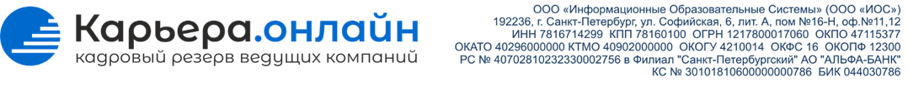



**Скопируйте текст ниже для публикации или просто сделайте**

**репост с нашей страницы ВК (отсканируйте для перехода или**

**перейдите по ссылке** [**https://vk.com/wall-184320678_103**](https://vk.com/wall-184320678_103)**)**

**Важно! Просим Вас обязательно опубликовать информацию в родительских чатах WhatsApp или Telegram. Это значительно повышает кол-во желающих пройти профориентационную диагностику**

Дорогие родители!

Приглашаем ваших детей пройти бесплатную профориентационную диагностику, разработанную совместно с Центром Тестирования и Развития "Гуманитарные Технологии", основанном на базе факультета психологии МГУ им. М. В. Ломоносова.

Что вы получите:

- Профориентационный профиль ребенка с соответствием 217 профессиям;

- Возможность определить направление развития ребенка и понизить финансовые и временные риски при выборе специальности и учреждения высшего или профессионального образования.

Что это дает:

- Возможность вашим детям быть отобранными в числе первых на обучение в ведущих учреждениях высшего и профессионального образования;

- Отбор на целевое обучение от крупных работодателей;

- Приглашение на практику и стажировку;

- Участие в профориентационных мероприятиях.

Профориентационная диагностика занимает всего 20 минут.

При заполнении анкеты не забудьте указать ваш телефон и e-mail, чтобы образовательные учреждения и работодатели могли связаться с вами.

Дайте старт карьере ребенка уже сегодня!

Пройти профориентационную диагностику <https://карьера.онлайн>

Ссылка на видеоролик: https://vk.com/video-184320678_456239025

Ссылка на пример профориентационного профиля <https://disk.yandex.ru/i/CI7PnjTw8FRHRA>



Отсканируйте для получения дополнительной информации

Внимание! Заключать соглашение или договор не надо.

С уважением, генеральный директор, Балабкин Олесь Олегович +79818557207 boo@rostdeti.ru